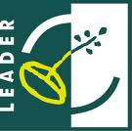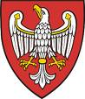
_______________________________________________________________________________

Tytuł operacji:

„Paderewski w Rewalu”. Warsztaty chóralne dla członków Chóru im. Ignacego Jana Paderewskiego

Numer wniosku:

DN/22/2010

Kwota dofinansowania:

7 970,55

Realizacja wskaźnika z LSR:

Opis operacji:

Warsztaty odbyły się w terminie 1-4 sierpnia 2010 roku w Bazie Turystycznej „Bryza” w Rewalu. Program obejmował 20 godzin zajęć praktycznych, w trakcie których uczestnicy pod kierunkiem nauczyciela – dyrygenta przygotowali koncert złożony z wielogłosowych utworów muzyki sakralnej, patriotycznej, ludowej i rozrywkowej.
Celem operacji było nabycie wiedzy i praktycznych umiejętności w zakresie śpiewu chóralnego przez 40 utalentowanych osób działających w amatorskim ruchu śpiewaczym, na obszarze objętym realizacją Lokalnej Strategii Rozwoju.
Warsztaty przyczyniły się do rozwinięcia aktywności społeczności lokalnej, zachowania dziedzictwa kulturowego, promocji lokalnej twórczości i wieloletnich tradycji ruchu śpiewaczego na terenie objętym Lokalną Strategią Rozwoju.
W warsztatach wzięli udział śpiewacy amatorzy, chórzyści, członkowie chóru im Ignacego Jana Paderewskiego z Szamocina oraz zespół „Notecianie” z Lipiej Góry.

STOWARZYSZENIE DOLINA NOTECI
ul. Notecka 28
64-800 Chodzież
„Paderewski w Rewalu”
To tytuł projektu, w ramach którego odbyły się warsztaty Chóru im. I.J. Paderewskiego w Szamocinie pod dyrekcją Piotra Jańczaka. W dniach od 1 do 4 sierpnia czterdziestokilkuosobowa grupa złożona ze śpiewaków z trzech zespołów działających pod patronatem Szamocińskiego Ośrodka Kultury przebywała w ośrodku nadmorskim w Międzywodziu (zamiana z Rewalem). Celem pobytu było podniesienie umiejętności wokalnych oraz opanowanie wykonania kilku nowych utworów chóralnych.

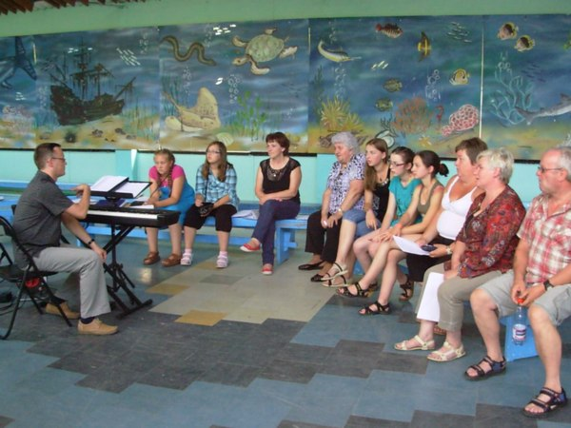
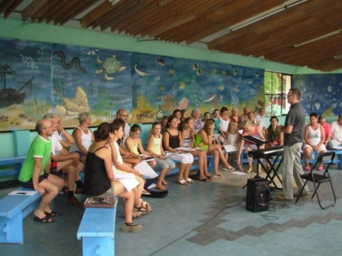
Trzydniowy pobyt wypełniły intensywne zajęcia warsztatowe, które poprowadził dr Piotr Jańczak – dyrygent chóru, wykładowca na wydziale chóralistyki i dyrygentury Akademii muzycznej w Bydgoszczy. Uczestnicy warsztatów opanowali wykonanie czterech nowych utworów, do których muzykę napisał Piotr Jańczak. Zaprezentowano je na zakończenie warsztatów podczas oprawy mszy świętej oraz kilkunastominutowym koncercie. Mistrzowskie wykonanie przesycone muzycznymi emocjami sprawiło ogromną przyjemność słuchaczom i wykonawcom. Pod względem merytorycznym i artystycznym były to najlepsze warsztaty w historii Chóru im. I.J. Paderewskiego.
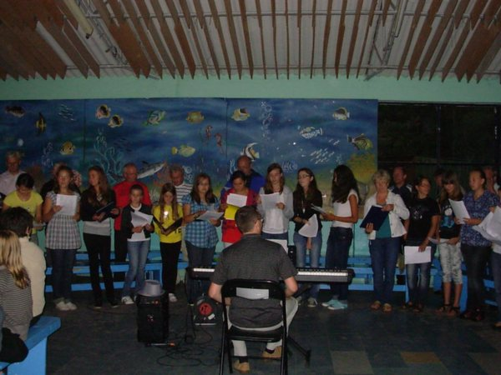

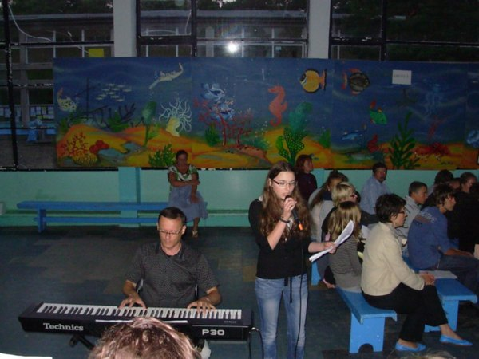
Paderewski w Rewalu „Warsztaty chóralne dla członków Chóru im. Ignacego Jana Paderewskiego

